Miércoles
03
de Febrero

Segundo de Secundaria
Lengua Materna

Alicia a través de viñetas

Aprendizaje esperado: Transforma narraciones en historietas.

Énfasis: Analizar diálogos y su efecto en el lector.

¿Qué vamos a aprender?

Continuarás con el estudio de las historietas. En esta sesión, profundizarás en los diálogos. Para ello, conocerás cómo los diálogos pueden tener diferentes efectos en el lector de acuerdo con su intención.

¿Qué hacemos?

Inicia con la siguiente pregunta:

¿Has leído alguna vez una historieta?

Es muy común encontrarse con este género en bibliotecas, puestos de periódicos y a veces hasta en propaganda gubernamental. En casi todas se introducen palabras, que pueden corresponder a un narrador o a diálogos dentro o cerca de las imágenes.

Asimismo, existen historietas sin diálogos, pero por lo general sí los llevan, y lo ideal es que no sean más importantes que la imagen, sino que ambos, diálogo e imagen, se acompañen.

Tanto el texto como la imagen dicen cosas parecidas, pero cada elemento aporta algo. En esta sesión, te enfocarás en los diálogos que, además de conferir una voz a los personajes y al narrador, dan una dimensión temporal precisa a cada viñeta.

El diálogo es una de las estrategias más eficaces. En él, el narrador se hace de lado para que hablen los personajes y hagan progresar la trama.

A continuación, lee el siguiente extracto de “Alicia en el País de las Maravillas”, del escritor Lewis Carroll; presta atención a la situación presentada y a los diálogos de los personajes.

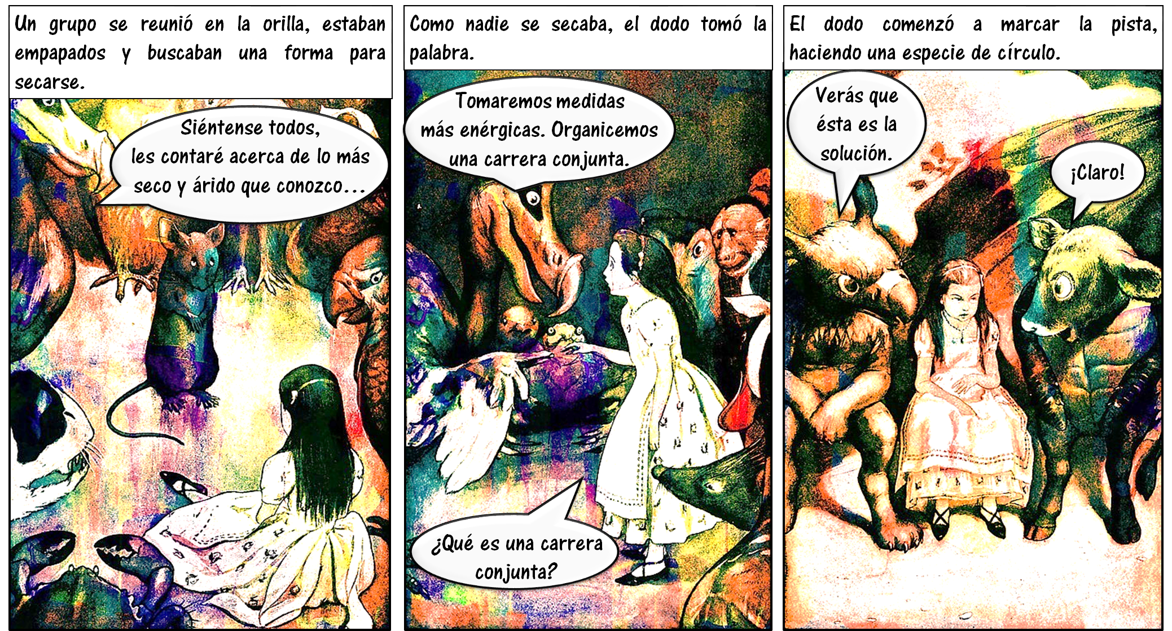

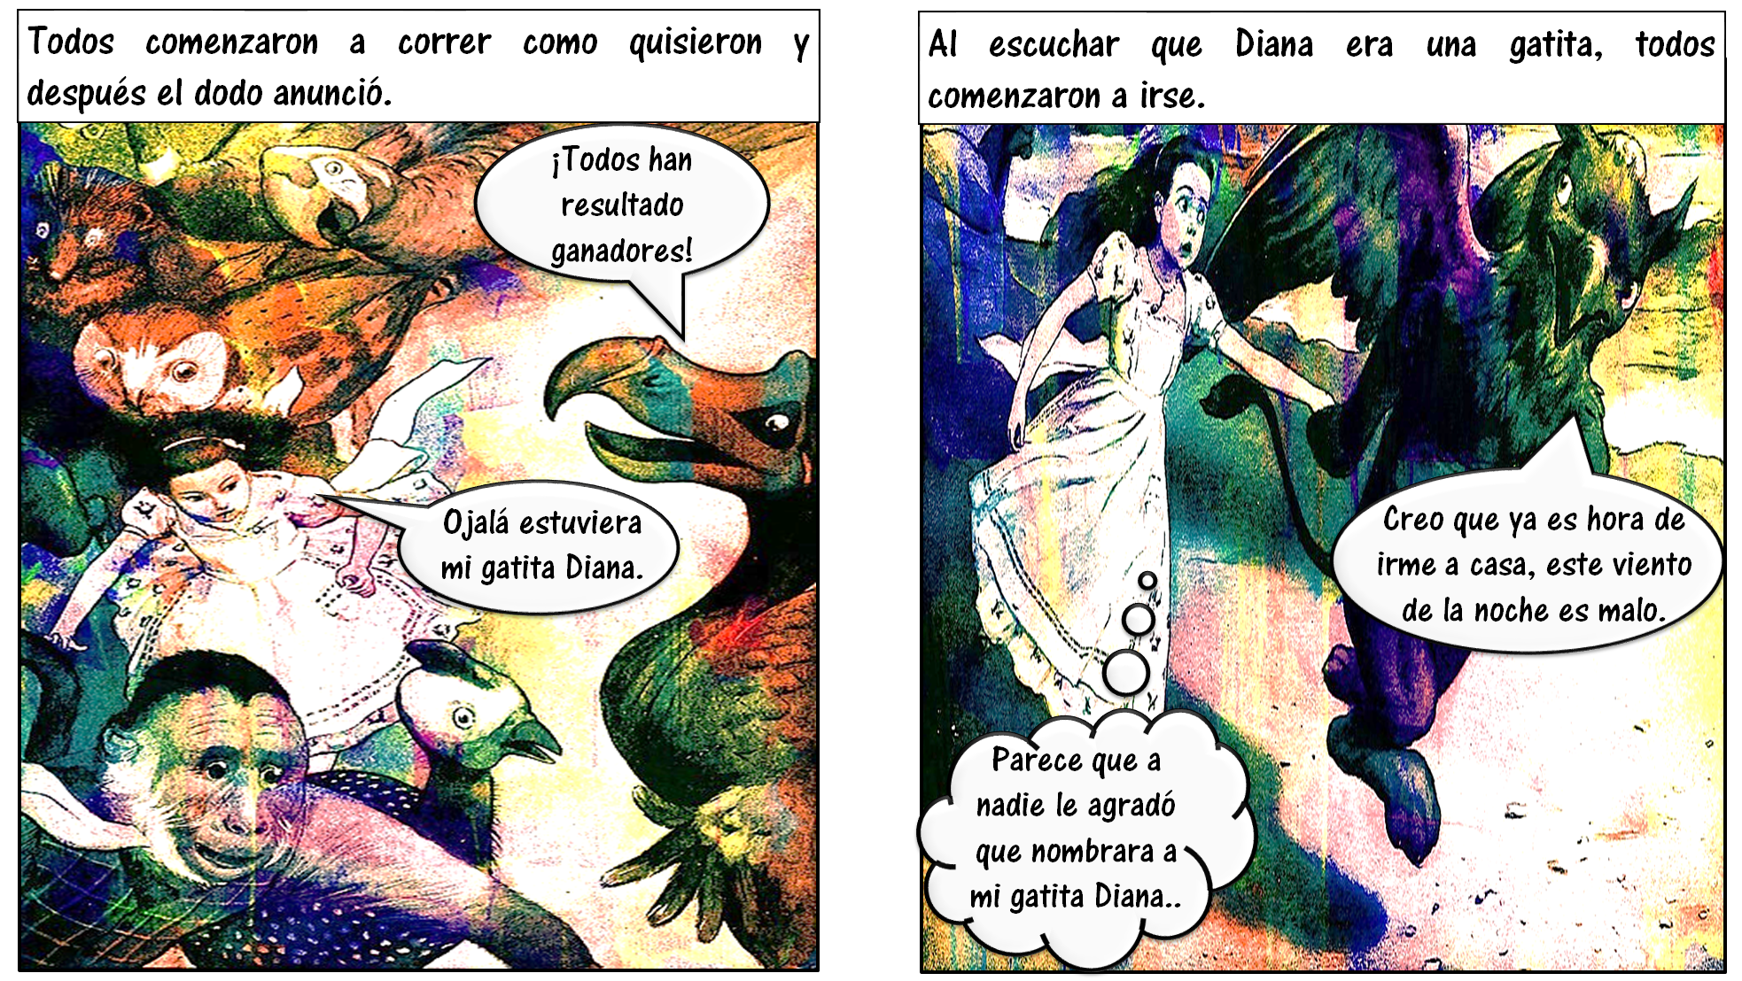

Ahora, responde las siguientes preguntas:

¿Quiénes son los personajes?
¿Qué función tienen los diálogos?

De la historieta anterior, puedes observar cómo a menudo se utiliza sólo un tipo de globo para comunicar los diálogos, pero se debe considerar lo que dirán: con voz normal, enojados, tristes, en voz baja, entre otros.

Se tienen diferentes formas de globos o bocadillos y cada uno tiene una función específica.

Globo normal. Éste es el más usual y en él se colocan los diálogos simples, que refieren que el personaje tiene una conversación simple.

Globo de nube. Este otro se ocupa cuando el personaje piensa o sueña.

Globo de picos. Y éste, cuando está exaltado y, por ende, grita.

Reflexiona:

¿Qué pasaría si en un diálogo gritado se coloca un globo convencional?, ¿tendría el mismo efecto en el lector?

Definitivamente, como lector, causaría confusión porque lo usual es el globo con picos, y si se usa otro, es posible que se pierda el sentido que quiere dar el autor. Es importante cuidar esos detalles: que los diálogos correspondan con los globos que se van a utilizar para que el lector entienda muy bien el sentido que se le quiere dar al texto.

También existen otros globos:

Globo con guiones. Éste sirve para indicar que el diálogo se dice en voz baja, es decir, a manera de susurro.

Globo de fantasma. Este suele indicar miedo

Globo con gotas. Y este, nerviosismo.

Sin duda, utilizarlos de forma correcta ayuda a entender mejor el diálogo y la historia. Observa el siguiente ejemplo.

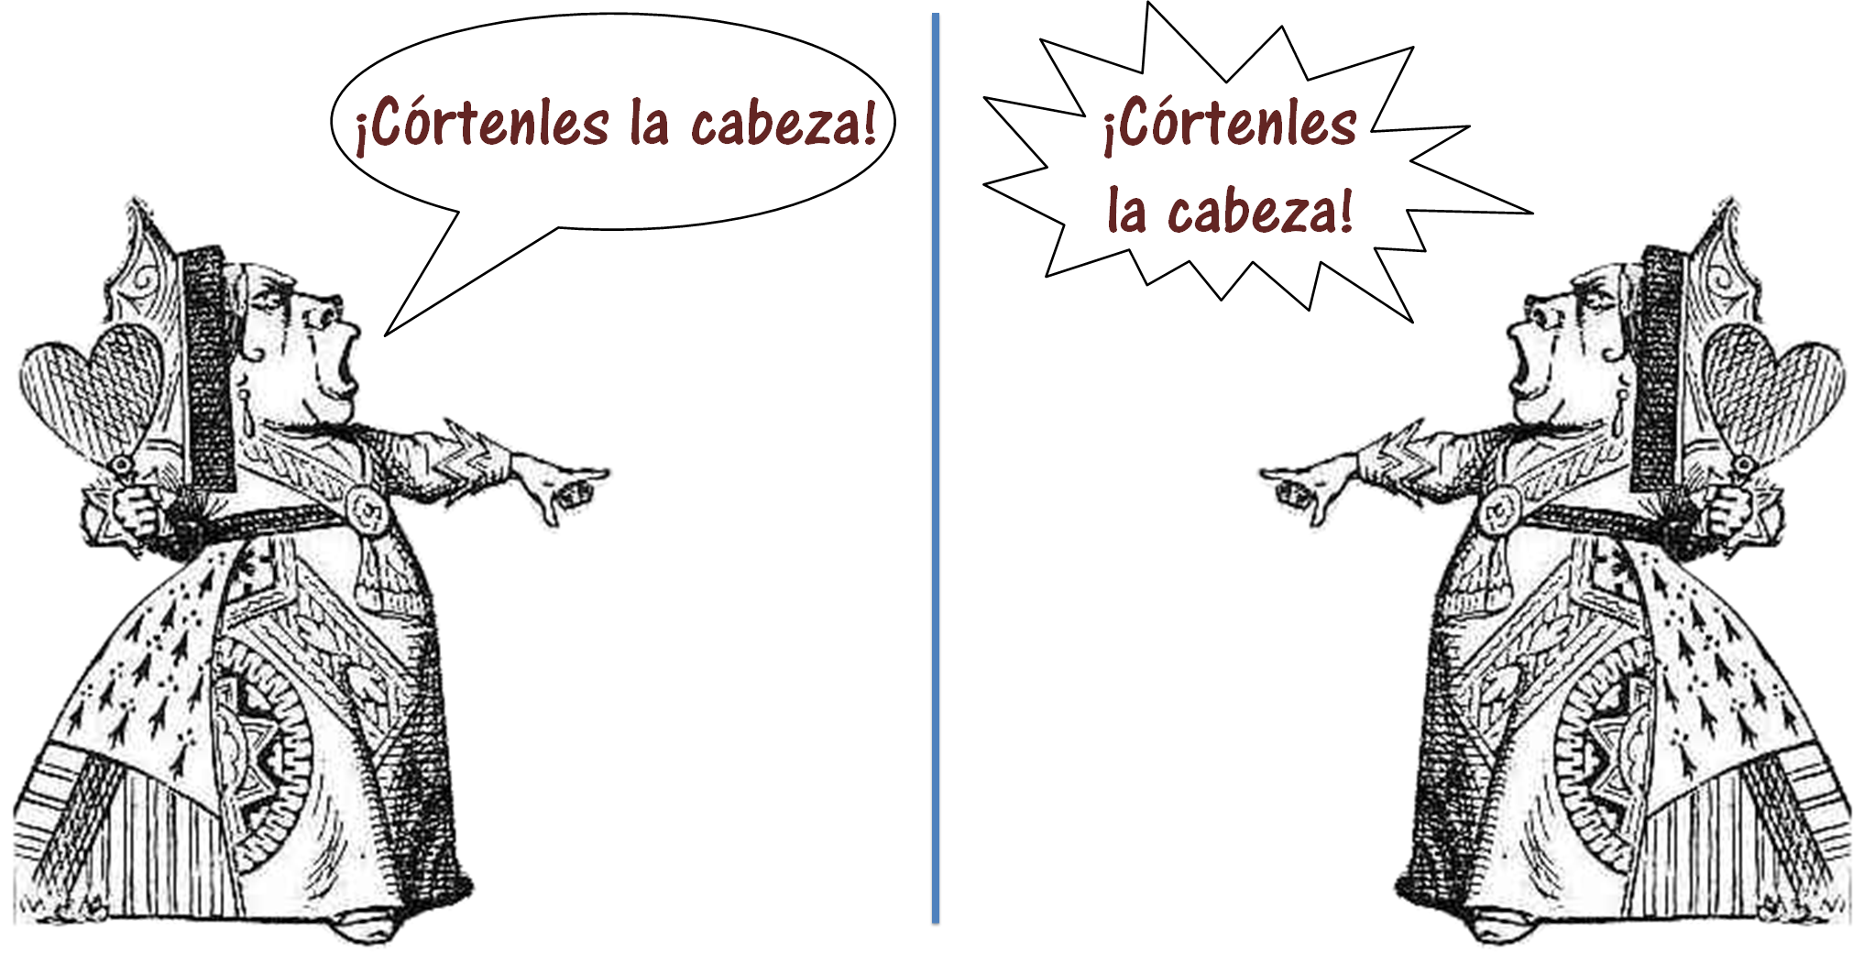

Como puedes ver, la imagen presenta a la Reina de Corazones, quien está molesta porque los naipes sembraron arbustos de rosas blancas en lugar de rojas, y los descubrió pintándolas de rojo para cubrir su error. Sin embargo, observa cómo el elegir el globo adecuado logra causar un efecto diferente; por ejemplo, ¿tú cómo los leerías?

Seguramente en el primer caso lo leerías con voz normal (pese a los signos de admiración); pero en el segundo, al ver que el globo expresa un grito, entenderías inmediatamente que el personaje está enojado; es decir, en el segundo ejemplo la intención y el efecto son contundentes.

Esto muestra que, al momento de elegir los globos de diálogo, se debe tener clara la intención de los personajes. Ahora, profundiza en los términos.

Comienza por revisar lo que dice el Diccionario de la Lengua Española al respecto:

Dialogo:

Plática entre dos o más personas, que alternativamente manifiestan sus ideas o afectos.

Obra literaria, en prosa o en verso, en que se finge una plática o controversia entre dos o más personajes.

Diccionario de la Lengua Española

Además de los diálogos, como se sabe, la historieta emplea un lenguaje y códigos específicos. Este lenguaje se define por los siguientes aspectos.

La historieta cuenta una historia con elementos icónicos, es decir, (dibujos); y verbales (palabras). La forma en que se organiza la historia, o secuenciación, está basada en la elipsis narrativa; es decir, cada viñeta narra un intervalo de la historia, con un espacio y un tiempo determinados, y recurre al narrador o diálogos para explicar el salto (temporal o espacial) entre una y otra viñeta.

Al adaptar una narración a una historieta se debe tener en cuenta el público al cual se dirige, pues cada lector se acerca a la obra con valores e ideas distintas, y tendrá una reacción distinta a los aspectos culturales e históricos, costumbres, tradiciones, así como las cuestiones filosóficas, éticas y morales que se presenten en ella.

Al seleccionar lo que ha de colocarse en una historieta, se deben tener en cuenta los siguientes elementos.

- Lo expresado por el narrador.
- Lo que se representará a través de las imágenes.
- La intención con la que el personaje expresa algo. Esto, por ejemplo, ayudará a seleccionar el globo o bocadillo.
- El público al que va dirigido, pues el vocabulario se emplea según la edad de los lectores.
- El estilo propio del autor.

Contar historias con imágenes, puede ser una tarea complicada. Para facilitar el trabajo, resulta útil utilizar un guion para registrar los detalles que se incluirán en las viñetas. Escucha la opinión de Juan Gilberto.

- Video. Adolescente, Juan Gilberto.
https://youtu.be/_riIH4nvrzw

Una forma más sencilla es definir los momentos más representativos en la narración y los diálogos más importantes, y que la combinación de ambos ayude a crear una estructura lógica. Lee algunos fragmentos representativos de Alicia en el País de las Maravillas, de Lewis Carroll, para que quede más claro. Presta atención y trata de identificar los diálogos que te ayudarán a construir la historieta.

Alicia en el País de las Maravillas
(Fragmento 1)

El Gato sonrió al ver a Alicia. Parecía tener buen carácter, consideró Alicia, pero también tenía unas uñas muy largas y un gran número de dientes, de forma que pensó que convendría tratarlo con el debido respeto.
—Minino de Cheshire —empezó algo tímidamente, pues no estaba del todo segura de que le fuera a gustar el cariñoso tratamiento, pero el Gato siguió sonriendo más y más—. ¡Vaya! Parece que le va gustando —pensó Alicia, y continuó—: ¿Me podrías indicar, por favor, hacia dónde tengo que ir desde aquí?

—Eso depende de a dónde quieras llegar —contestó el Gato.
—A mí no me importa demasiado a dónde… —empezó a explicar Alicia.
—En ese caso, da igual hacia dónde vayas —interrumpió el Gato.
—…siempre que llegue a alguna parte —terminó Alicia a modo de explicación.
—¡Oh! Siempre llegarás a alguna parte —dijo el Gato—, si caminas lo bastante.

Alicia en el País de las Maravillas
Lewis Carroll

Ahora, reflexiona en lo siguiente:

¿Cómo se deben seleccionar los diálogos para contar la historia?

Debes tener en cuenta el público hacia el que irá dirigida la historieta. Para este ejemplo, se dirigirá hacia adolescentes. Así se pueden usar los diálogos originales de la novela.

En el fragmento que leíste, es sencillo identificar los diálogos a trabajar, porque en la narración los guiones indican las intervenciones. Pero puedes utilizar un cuadro como el siguiente para que te ayude a organizar la información.

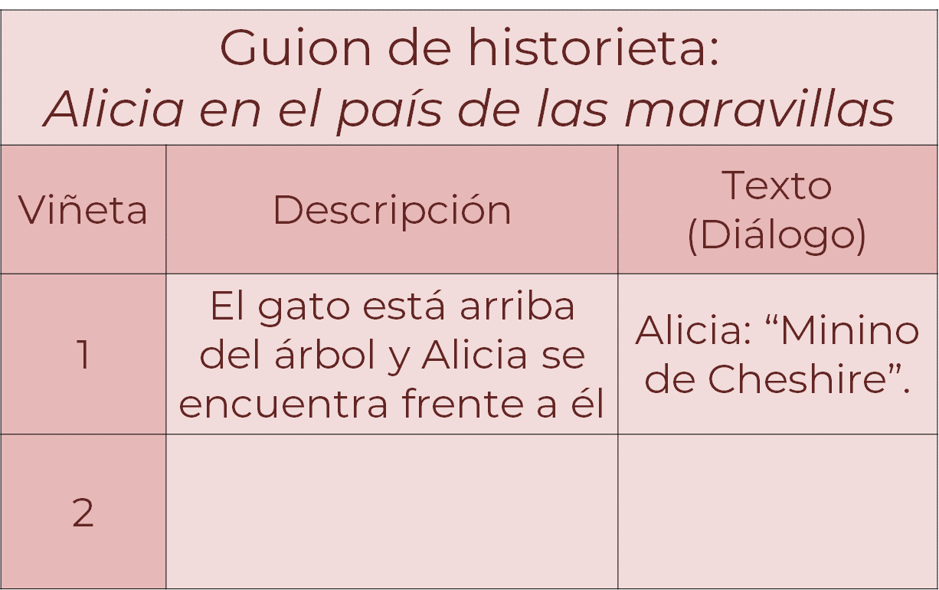

El cuadro puede estar organizado de acuerdo con las viñetas, e incluir la descripción en cada una de ellas, es decir, lo que es necesario representar por medio de imágenes, y el diálogo que requiere cada una. De este modo podrás ir viendo si la historieta cumple con la secuencia, y si la historia tiene coherencia.

Si tienes un esquema, te será más sencillo acomodar la información y construir la secuencia viñeta a viñeta. Además, te permitirá realizar las correcciones pertinentes antes de mostrar la historieta definitiva. Observa el siguiente ejemplo de cómo podría quedar, revisa esta versión del alumno Baldemar.

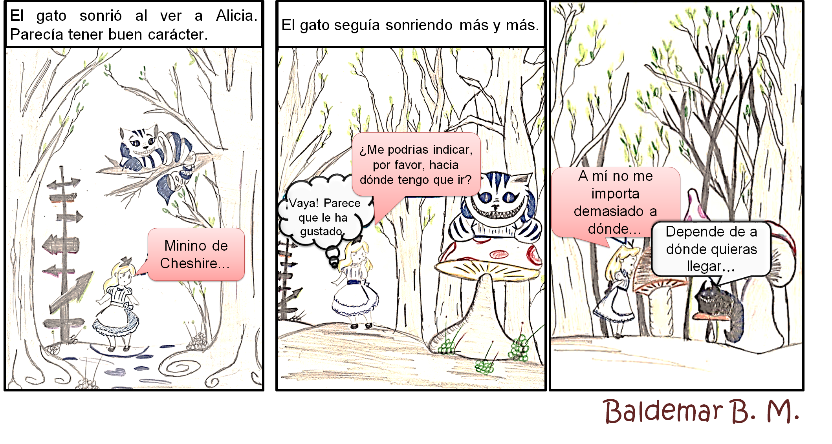

¿Notas cómo se han seleccionado parte de los diálogos para darle continuidad a la historia? Además de que va diciendo cómo son los personajes a través de sus diálogos.

Continúa…

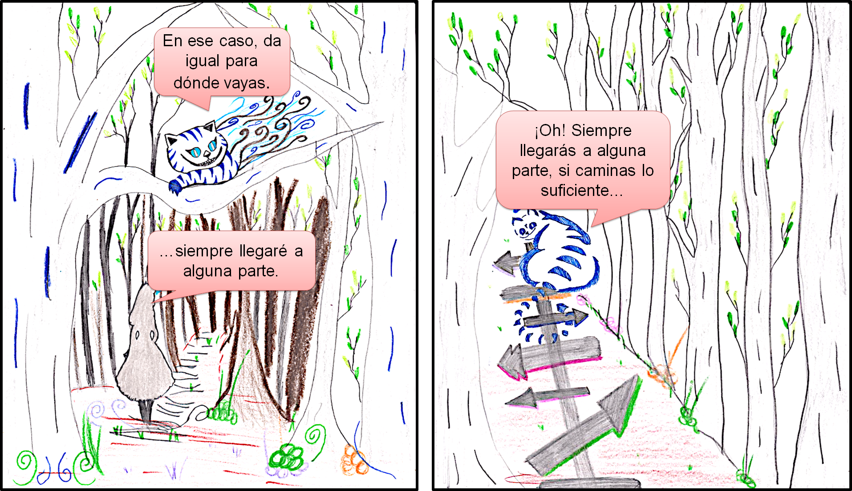

Observa cómo las imágenes, los gestos de los personajes y los globos ayudan a contar la historia y, sobre todo, a que el lector entienda mejor lo que está sucediendo con la historia y los personajes, es decir, a causar ciertos efectos en él.

Estos elementos hacen posible que, quienes no han tenido oportunidad de leer la historia, puedan entenderla.

Ahora analiza lo siguiente:

Si la historieta fuera para un niño de 8 años, ¿qué palabras cambiarías?

Podrías cambiar la palabra minino por gatito, y hacer más cortos los diálogos para que no se cansen los lectores.

Ten siempre presente que los diálogos son muy importantes, pues muestran cómo son los personajes. Para que esto quede más claro observa un ejemplo.

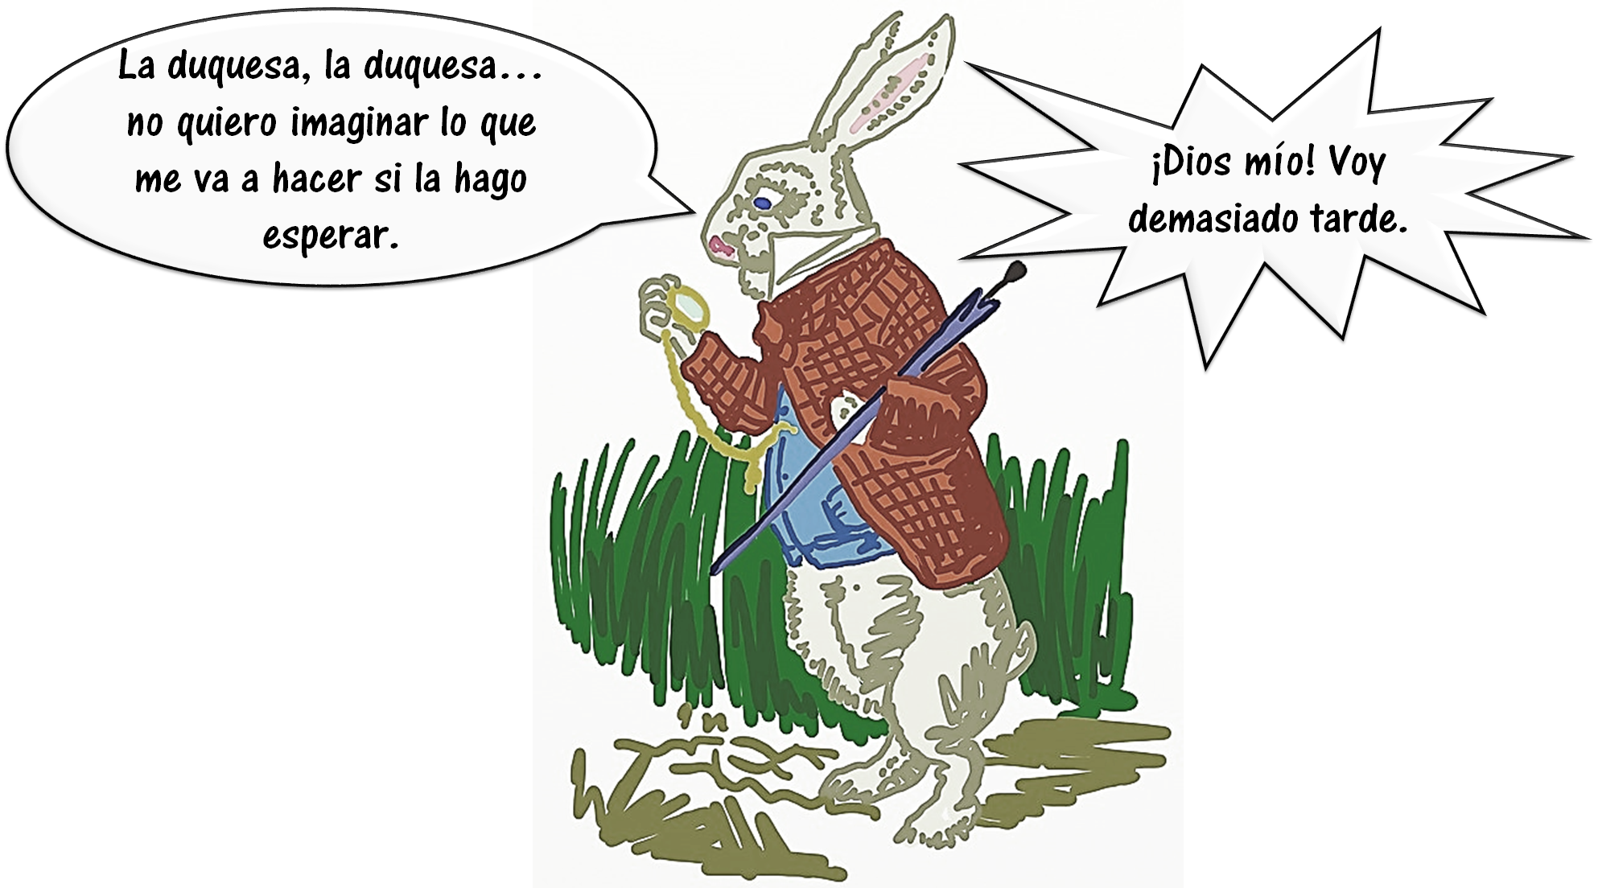

Reflexiona:

¿Qué te dice el diálogo acerca del personaje?, ¿qué características logras ver a través de él?

La viñeta y el diálogo dan la impresión de que el personaje tiene mucha prisa, pero además es muy ansioso.

Los diálogos también pueden dar información sobre cómo son los personajes, qué los motiva, cómo piensan y, sobre todo, cómo viven la historia narrada; en este caso, el efecto es de urgencia, nerviosismo, temor y estrés.

Además de las palabras y los globos, ¿qué otras cuestiones debes tener en cuenta para crear un efecto en los lectores a partir de los diálogos de una historieta?

Debes tener en cuenta un concepto que se conoce como contexto de recepción. Presta atención a su definición.

Contexto de recepción:

Momento en el que cualquier persona lee una obra. Se aplicaba al momento histórico y contexto social y cultural en que la obra se publicaba por primera vez. También se refiere a una lectora o lector, incluso si lee el mismo texto en diversos momentos de su vida.

¿Los diálogos en una historieta también dependen de este contexto?

Imagina que leerás una historieta adaptada de una obra literaria que te gusta, y que pasan veinte años y la vuelves a leer por casualidad o por gusto, y entonces, los diálogos que te impactaron ya no tienen ese efecto en ti o sí lo tienen, pero con variaciones.

Ahora, lee otro fragmento de Alicia en el País de las Maravillas. En esta ocasión será el episodio correspondiente a la fiesta del té. Trata de identificar los diálogos que ayudan a entender lo que está pasando con los personajes.

Alicia en el País de las Maravillas
(Fragmento 2)

Habían puesto la mesa debajo de un árbol, delante de la casa, y la Liebre de Marzo y el Sombrerero estaban tomando el té. Sentado entre ellos había un Lirón, que dormía profundamente, y los otros dos lo hacían servir de almohada, apoyando los codos sobre él, y hablando por encima de su cabeza. —Muy incómodo para el lirón —pensó Alicia—. Pero como está dormido, supongo que no le importa.

La mesa era muy grande, pero los tres se apretujaban muy juntos en uno de los extremos.

—¡No hay sitio! —se pusieron a gritar cuando vieron que se acercaba Alicia.
—¡Hay un montón de sitio! —protestó Alicia indignada, y se sentó en un gran sillón a un extremo de la mesa.
—Toma un poco de vino —la animó la Liebre de Marzo.
Alicia miró por toda la mesa, pero allí sólo había té.
—No veo ni rastro de vino —observó.
—Claro. No lo hay —dijo la Liebre de Marzo.
—En tal caso, no es muy correcto por su parte andar ofreciéndolo —dijo Alicia enfadada.
—Tampoco es muy correcto por tu parte sentarte con nosotros sin haber sido invitada —dijo la Liebre de Marzo.
—No sabía que la mesa era suya —dijo Alicia—. Está puesta para muchas más de tres personas.
—Necesitas un buen corte de pelo —dijo el Sombrerero.
Había estado observando a Alicia con mucha curiosidad, y estas eran sus primeras palabras.
—Debería aprender usted a no hacer observaciones tan personales —dijo Alicia con acritud—. Es de muy mala educación.

Alicia en el País de las Maravillas
Lewis Carroll

Ahora, contesta las siguientes preguntas:

- En este fragmento de la obra aparecen múltiples personajes. ¿Cuáles identificaste?
- ¿Qué puedes notar acerca de los personajes a través de los diálogos?
- ¿Qué reacciones te provocan?
- ¿Qué diálogos consideras indispensables para contar la historia?
- ¿Existen intervenciones del narrador que puedan sustituirse con imágenes?
- ¿Qué efecto crean estos diálogos en quien lee?

A continuación, observa el siguiente ejemplo de este extracto en una historieta. Presta atención a los diálogos e identifica si con esta selección se puede contar de forma eficiente.

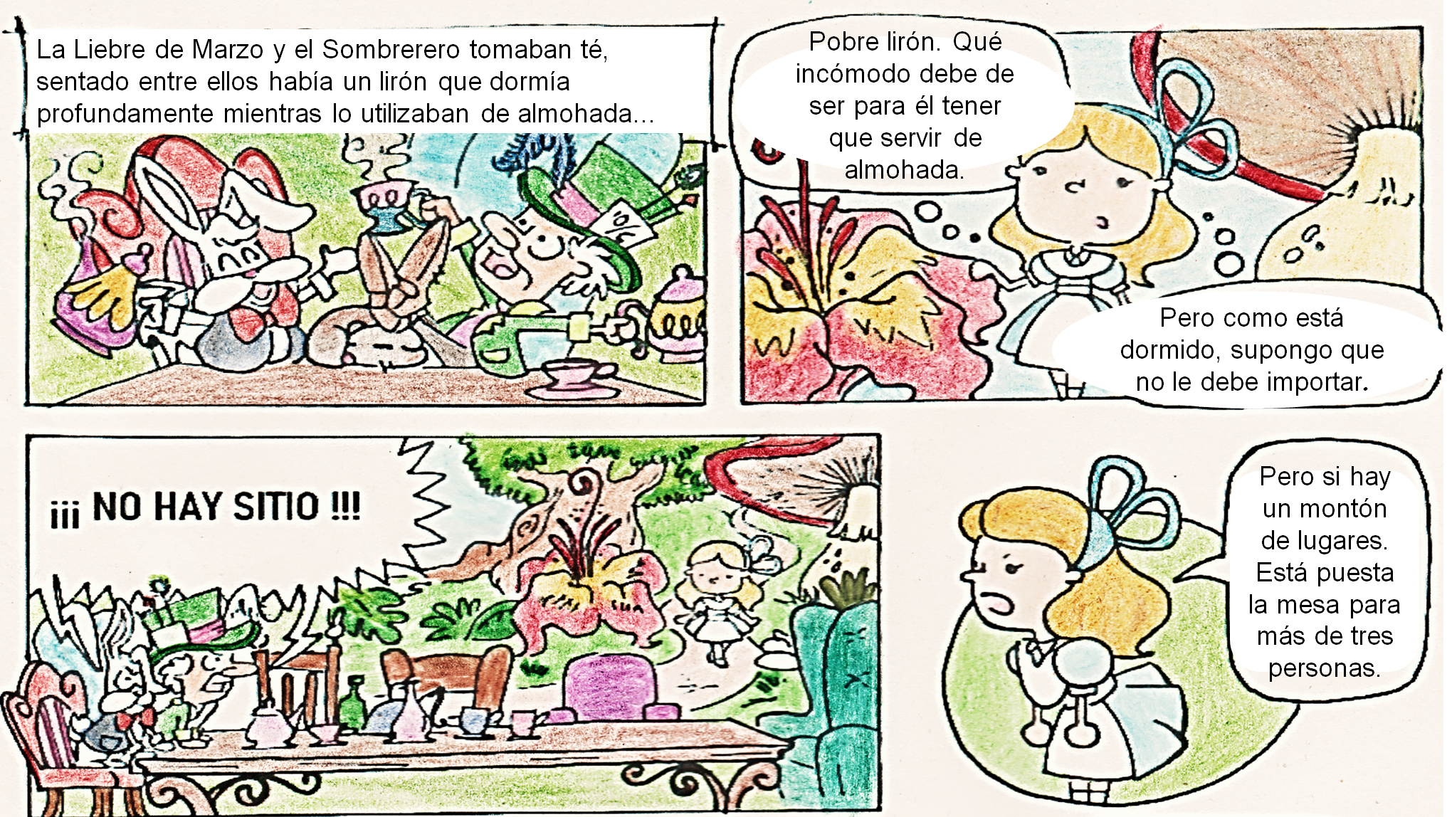

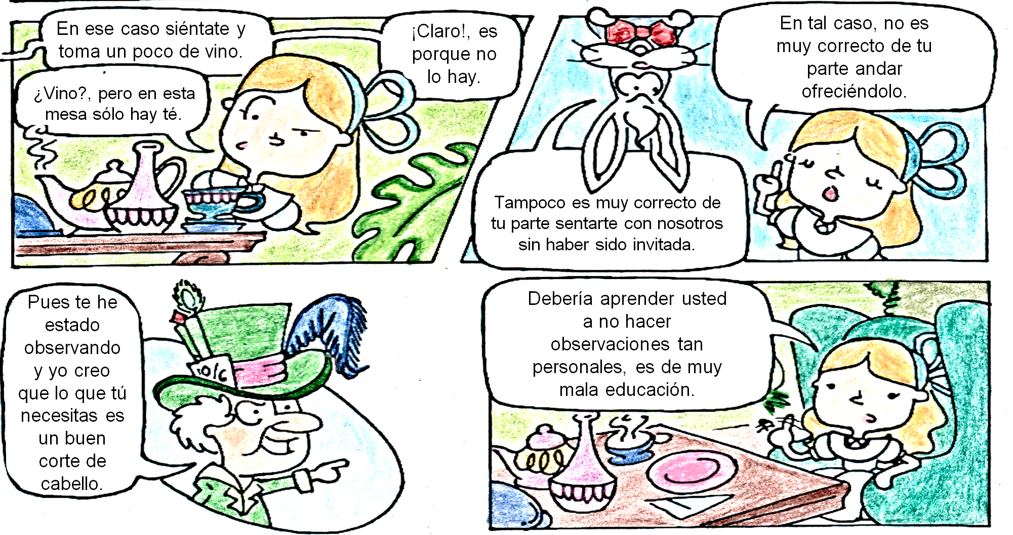

En la adaptación que acabas de leer, los diálogos ayudan a entender la historia, sin embargo, algunos pudieron tener otro tipo de globo para transmitir un efecto más contundente respecto al personaje y sus motivaciones, ¿pudiste identificar cuáles son? Recuerda que saber esto te ayudará a que tus historietas sean más interesantes.

Has finalizado la sesión. Recuerda que, puedes leer más ejemplos en tu libro de texto de Lengua Materna 2 o elegir las narraciones que ya conozcas para adaptarlas a una historieta.

El Reto de Hoy:

Lee otro fragmento de Alicia en el País de las Maravillas, y conforme vayas leyendo, procura identificar los diálogos que se deben construir.

Alicia en el País de las Maravillas
(Fragmento 3)

Cuando la procesión llega hasta Alicia, todos se detienen y la miran hasta que la Reina pregunta quién es. Alicia le dice su nombre a la Reina y se dice a sí misma que no tiene que sentirse intimidada, porque al fin de cuentas se trata tan sólo de una baraja de cartas. Señalando a los jardineros, la Reina le pregunta a Alicia quiénes son. Cuando Alicia le informa a la Reina que no lo sabe porque no es su asunto, hace enfurecer a la Reina.

La Reina grita: —¡Que le corten la cabeza! —. Pero Alicia hace callar a la Reina diciéndole con firmeza que son tonterías. La Reina se dirige a Alicia y le pregunta si saber jugar al cróquet. Alicia dice que sí y todo el grupo se dirige hacia el campo de cróquet.

Alicia en el País de las Maravillas
Lewis Carroll

Ahora, observa las siguientes imágenes para este fragmento de la obra y complétala respondiendo lo siguiente:

¿Cuáles serían los diálogos?

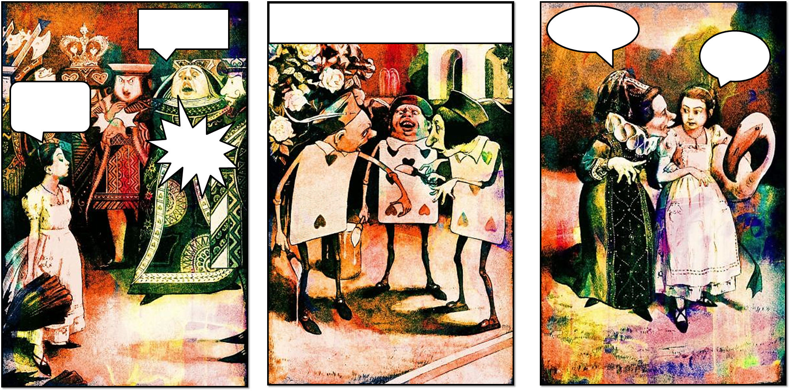

Recuerda pensar en lo que deseas transmitir al lector a través de los diálogos, qué impresiones deseas lograr. Por ejemplo: ¿qué puedes percibir de la Reina Roja? Con ello, considera que los diálogos deben transmitir esa personalidad. Si lo deseas, tu puedes elaborar tus propias imágenes.

¡Buen trabajo!

Gracias por tu esfuerzo.

Para saber más:
Lecturas
https://libros.conaliteg.gob.mx/secundaria.html

